!! NOUVEAU DANS VOTRE COMMUNE !!

Un rendez-vous médical ? Une course ? …
(même en dehors de la commune)
Centrale de mobilité
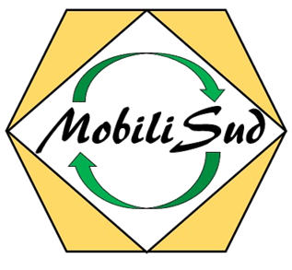
Numéro gratuit : 0800/37 309
Infos dans les 48h sur
- Taxi social de votre région
- Trains, bus, Altéo
- Chauffeurs bénévoles
- …

